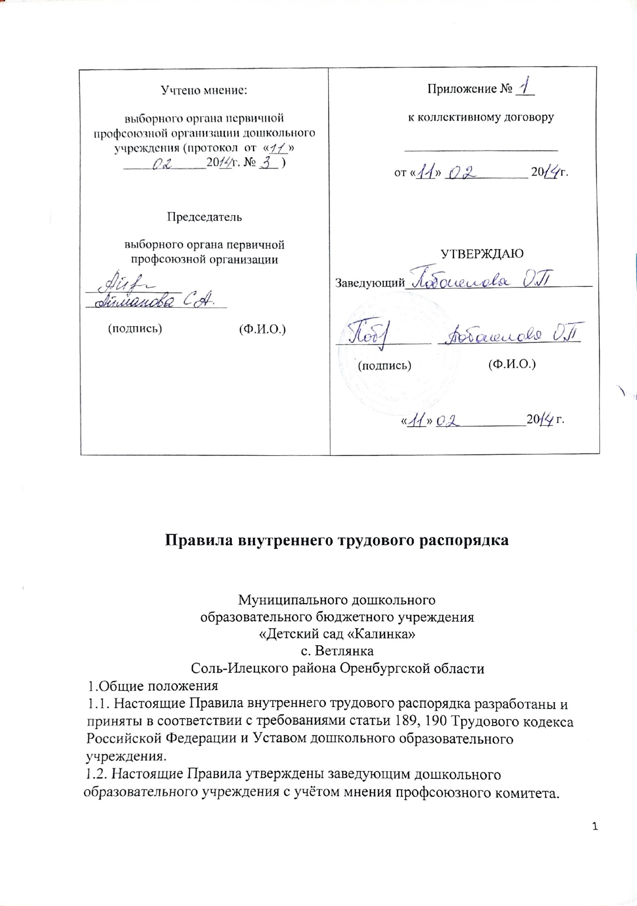

**Правила внутреннего трудового распорядка**

**Муниципального дошкольного образовательного бюджетного учреждения**

**«Детский сад «Калинка» с. Ветлянка**

**Соль-Илецкого района Оренбургской области**

1. Общие положения
   1. Настоящие Правила внутреннего трудового распорядка разработаны и приняты в соответствии с требованиями статьи 189, 190 Трудового кодекса Российской

Федерации и Уставом дошкольного образовательного учреждения.

* 1. Настоящие Правила утверждены заведующим дошкольного образовательного учреждения с учётом мнения профсоюзного комитета.
  2. Настоящие Правила являются приложением к коллективному договору,

принятому общим собранием трудового коллектива Протокол № 1 от 02.04.2014 г.

* 1. Настоящие правила утверждаются с целью способствовать дальнейшему укреплению трудовой дисциплины, рациональному использованию рабочего времени и создания условий для эффективной работы трудового коллектива.
  2. Под дисциплиной труда в настоящих Правилах понимается: обязательное для всех работников подчинение правилам поведения, определенным в соответствии с Трудовым кодексом, иными законами, Коллективным договором, локальными

актами организации.

* 1. Настоящие правила вывешиваются в дошкольном образовательном учреждении на видном месте.
  2. При приёме на работу, работодатель обязан ознакомить с настоящими правилами работника под роспись.

1. Порядок приёма, перевода и увольнения работников.
   1. Трудовые соглашения в дошкольном образовательном учреждении

регулируется Трудовым кодексом РФ, законом «Об образовании», Уставом ДОУ.

* 1. Работники реализуют своё право на труд путём заключения трудового договора с дошкольным образовательным учреждением. При приёме работника

работодатель заключает с ним трудовой договор, на основании которого в течении

3-х дней издает приказ о приёме на работу и знакомит с ним работника под роспись.

* 1. Срочный трудовой договор может быть заключен только в соответствии с требованием статьи 59 Трудового кодекса РФ.
  2. При заключении трудового договора работодатель требует следующие документы:
* паспорт или иной документ, удостоверяющий личность
* трудовую книжку, за исключением случаев, когда трудовой договор заключается впервые или работник поступает на работу на условиях совместительства
* страховое свидетельство государственного пенсионного страхования
* документ об образовании
* документы воинского учета - для военнообязанных и лиц, прилежащих призыву на военную службу
* медицинское заключение (медицинская книжка) об отсутствии противопоказаний по состоянию здоровья для работы в дошкольном образовательном учреждении
  1. При приёме на работу работодатель обязан ознакомить работника со следующими документами:
* Устав дошкольного образовательного учреждения
* Правила внутреннего трудового распорядка
* Должностная инструкция

, Коллективный договор

, Обработка персональных данных

* Приказ по охране труда и соблюдения правил техники безопасности
* Инструкция об охране жизни и здоровья детей
  1. Работодатель может устанавливать испытательный срок не более 3-х месяцев для всех категорий работников
  2. Условия трудового договора не могут ухудшать положения работника по сравнению с действующим законодательством и Коллективным договором, принятом в образовательном учреждении.
  3. Работодатель не вправе требовать от работника выполнения работ, не обусловленных трудовым договором. Изменения условий трудового договора могут быть осуществлены только в соответствии с действующим

законодательством.

* 1. На каждого работника дошкольного образовательного учреждения оформляется трудовая книжка в соответствии с требованиями Инструкции о порядке ведения трудовых книжек.
  2. На каждого работника ведется личное дело, после увольнения личное дело хранится в образовательном учреждении.
  3. Трудовая книжка и личное дело ведётся и хранится у руководителя.
  4. Перевод работника на другую работу, не оговорённую трудовым договором, осуществляется только с письменного согласия работника за исключением случаев временного перевода на другую работу в случае производственной необходимости сроком до одного месяца в календарном году.
  5. Работодатель обязан отстранить от работы (не допускать к работе) работника:
* появившегося на работе в состоянии алкогольного, наркотического или токсического опьянения.
* не прошедшего в установленном порядке обучение и проверку знаний и навыков в области охраны труда.
* не прошедшего в установленном порядке обязательный предварительный и периодический медицинский осмотр
* при выявлении в соответствии с медицинским заключением противопоказаний для выполнения работы, обусловленной трудовым договором.
* по требованиям органов и должностных лиц, уполномоченных федеральными законами и иными нормативными правовыми актами.
  1. Прекращение трудового договора может иметь место только по основаниям, предусмотренным действующим законодательством.
  2. При проведении процедуры сокращения численности или штата работников, преимущественным правом оставления на работе дополнительно к установленным действующим законодательством, пользуются имеющие квалификационные

категории по итогам аттестации.

* 1. Увольнение работников образовательного учреждения в связи с сокращением численности или штата дошкольного образовательного учреждения допускается, если невозможно перевести работника, с его согласия, на другую работу.

1. Права и обязанности работодателя
   1. Администрация дошкольного образовательного учреждения имеет

исключительное право на управление образовательным процессом. Заведующий дошкольного образовательного учреждения является единоличным

исполнительным органом.

* 1. Администрация дошкольного образовательного учреждения имеет право на приём на работу работников дошкольного образовательного учреждения,

установление дополнительных льгот гарантий работникам, установление общих правил и требований по режиму работы, установление должностных требований.

* 1. Администрация имеет право устанавливать систему оплаты труда, стимулирующих и иных выплат в соответствии с действующим законодательством.
  2. Администрация имеет право налагать дисциплинарные взыскания в

соответствии действующим законодательством и применять меры морального и материального поощрения

* 1. Администрация обязана создавать необходимые условия для работников и воспитанников дошкольного образовательного учреждения, применять

необходимые меры к улучшению положения работников и воспитанников дошкольного образовательного учреждения.

* 1. Администрация обязана согласовывать с профсоюзным комитетом

дошкольного образовательного учреждения, предусмотренные действующем законодательством вопросы, связанные с трудовыми отношениями.

* 1. Администрация по предложению представительного органа трудового коллектива приступает к разработке проекта Коллективного договора,

разрабатывает и утверждает Коллективный договор в установленные действующим законодательством сроки.

* 1. Администрация обязана информировать трудовой коллектив(представительный орган трудового коллектива)
* о перспективах развития дошкольного образовательного учреждения
* об изменениях структуры, штатах дошкольного образовательного учреждения
* о бюджете дошкольного образовательного учреждения, о расходовании внебюджетных средств.
  1. Администрация имеет право:
* создавать совместно с другими руководителями объединения для защиты своих интересов.
* соблюдать законы РФ, иные нормативные акты о труде, договоре о труде, обеспечивать работникам производственные и социально - бытовые условия, в соответствии с правилами и нормами охраны труда и ТБ, производственной

санитарии и противопожарной защиты

1. Права и обязанности работников.
   1. Работник имеет право:

* на заключение, изменение и расторжение трудового договора в порядке и на условиях, установленных Трудовым кодексом РФ;
* требовать предоставление работы, обусловленной трудовым договором;
* на рабочее место, соответствующие условиям, предусмотренным

государственным стандартом организации и безопасности труда и Коллективным договором

* на своевременную и в полном объёме выплату заработной платы в соответствии со своей квалификацией, сложностью труда, количеством и качеством

выполняемой работы.

* отдых, обеспечиваемый сокращенным рабочим временем, предоставлением еженедельных выходных дней, нерабочие праздничные дни,
* полную достоверную информацию об условиях труда и требованиях охраны труда на рабочем месте;
* профессиональную подготовку, переподготовку и повышение квалификации в порядке, установленном Трудовым кодексом, иными федеральными законами.
* объединение, включая право на создание профессиональных союзов и вступление в них для защиты своих трудовых прав, свобод и законных интересов.
* участие в управлении организацией в предусмотренных Трудовым кодексом, Уставом и Коллективным договором дошкольного образовательного учреждения формах.
* ведение коллективных переговоров и заключение коллективных договоров и

соглашений через своих представителей, а так же на информацию о выполнение коллективных договоров и соглашений.

* защиту своих прав, свобод и законных интересов всеми не запрещенными законными способами.
* разрешение индивидуальных и коллективных трудовых споров, включая право на забастовку, в порядке, установленном законодательством.
* возмещение вреда, причиненного работнику в связи с исполнением им трудовых обязанностей, и компенсацию морального вреда в порядке, установленном законодательством.
* обязательное социальное страхование в случаях, предусмотренных федеральными законами.
  1. Работник обязан:
* добросовестно исполнять свои трудовые обязанности, возложенные на него трудовым договором.
* соблюдать правила внутреннего трудового распорядка дошкольного образовательного учреждения.
* соблюдать требования по охране труда и обеспечению безопасности труда.
* бережно относится к имуществу работодателя и других работников
* незамедлительно сообщить работодателю либо непосредственному руководителю о возникновении ситуации, представляющей угрозу жизни и здоровью людей,

сохранности имущества работодателя.

* выполнять Устав МДОБУ.
* соблюдать должностные инструкции, правила внутреннего трудового распорядка МДОБУ.
* охранять жизнь и здоровье детей.
* выполнять договор с родителями.
* сотрудничать с семьями воспитанников по вопросам воспитания и обучения детей
* аттестоваться на основе квалификационной характеристики.
* защищать ребенка от всех форм физического и психического насилия.
* содействовать удовлетворению спроса родителей на воспитательно –

образовательные услуги, участвовать в организации дополнительных услуг.

* получать социальные льготы, предоставляемые педработникам и социальные гарантии, установленные законодательством РФ, дополнительные льготы, предоставляемые педагогическим работникам местными органами власти,

учредителем, администрации МДОБУ.

1. Рабочее время и время отдыха.
   1. В дошкольном образовательном учреждении устанавливается пятидневная рабочая неделя.
   2. Нормальная продолжительность рабочей недели – не более 40 часов в неделю, для педагогических работников не более 36 часов.

Для женщин, работающих в сельской местности, рабочий день сокращается на 1 час.

* 1. Режим работы устанавливается:

Воспитатель (1 ставка) – 7 часов в день по графику; воспитатель (0,65 ставки) – 5 часов в день по графику. Музыкальный руководитель (0,75ставки) – 5,25 часов в день График работы медицинских сестер:

старшая медицинская сестра:

8.00 – 15.50 перерыв на обед с 13.00 – 13.30 График работы поваров:

Повар 8.00 – 15.50 перерыв на обед 12.30 – 13.00;

помощник повара 9.00 - 12.30.

Режим рабочего времени для обслуживающего персонала устанавливается:

помощник воспитателя, сан.няня 8.30 – 17.50, обеденный перерыв 13.30-15.30;

прачка – 8.30 – 16.20, обеденный перерыв 13.00 – 13.30;

кастелянша – 8.30 – 10.10; -12.00-14.00

рабочий 9.00 - 12.30;

дворник 8.00 – 17.00 обеденный перерыв 13.00 – 15.00;

сторож 22.30 – 8.00.

* 1. Для следующих категорий работников: заведующий, завхоз устанавливается ненормированный рабочий день.
  2. По желанию работника, с его письменного заявления он может за пределами основного рабочего времени работать по совместительству как внутри, так и за пределами дошкольного образовательного учреждения.
  3. Работа в выходные и праздничные дни запрещена, привлечение к работе в указанные дни осуществляется только с согласия работника и в соответствии с требованиями статьи 113 трудового кодекса РФ.
  4. Педагогические работники привлекаются к дежурству в рабочее время в дошкольном образовательном учреждении. График дежурства утверждается руководителем дошкольного образовательного учреждения по соглашению с профсоюзным комитетом. График доводится до сведения работников и вывешивается на видном месте.
  5. К рабочему времени относятся следующие периоды: заседание

педагогического совета, общие собрания трудового коллектива, заседание

методических комиссий, родительские собрания, продолжительность которых составляет от одного часа до 2,5 часов.

* 1. Работникам дошкольного образовательного учреждения предоставляется ежегодный оплачиваемый отпуск сроком не менее 28 календарных дней.

Педагогическим работникам предоставляется удлиненный отпуск сроком 42 календарных дня. Отпуск предоставляется в соответствии с графиком,

утвержденным руководителем по согласованию с профсоюзным комитетом до 15 декабря текущего года.

* 1. Работникам, имеющим 2 и более детей в возрасте до 14 лет, а детей- инвалидов до 16 лет, по их заявлению предоставляется дополнительный неоплачиваемый отпуск сроком до 14 дней.
  2. Работникам дошкольного образовательного учреждения предоставляются дополнительные неоплачиваемые дни отпуска по семейным обстоятельствам в следующих случаях:
* бракосочетание работника – до 3 дней рождение ребёнка-до 2 дней
* смерть близких родственников – до 3дней
  1. Педагогическим работникам через каждые 10 лет непрерывной

педагогической работы предоставляется длительный отпуск сроком до одного года, порядок и условия, предоставления которого определены статьёй ТК РФ

* 1. Учет рабочего времени организуется дошкольным образовательным

учреждением в соответствии с требованиями действующего законодательства. В

случае болезни работника, последний своевременно информирует администрацию и предоставляет больничный лист в первый день выхода на работу.

* 1. В период организации образовательного процесса запрещается:
* изменять по своему усмотрению расписание занятий и график работы
* отменять, удлинять или сокращать продолжительность занятий и перерывов между ними
* курить в помещении дошкольного образовательного учреждения
* отвлекать педагогических и руководящих работников дошкольного

образовательного учреждения в учебное время от их непосредственной работы, вызывать или снимать их с работы для выполнения общественных обязанностей и проведения разного рода мероприятий, не связанных с производственной

деятельностью

* созывать в рабочее время собрания, заседания и всякого рода совещания по общественным делам

1. Оплата труда
   1. Оплата труда работников дошкольного образовательного учреждения

осуществляется в соответствии с размерами минимальных окладов, (ставок) по профессиональным квалификационным группам (ПКГ), повышающим

коэффициентам к минимальным окладам (ставкам), выплатам компенсационного, стимулирующего характера к минимальным окладам (ставкам), штатным

расписанием и сметой расходов.

* 1. Оплата труда педагогическим работникам осуществляется в зависимости от

установленного количества часов по тарификации. Установление количества часов по тарификации меньшее количества часов за ставку допускается только с

письменного согласия педагогического работника.

6.3. Тарификация на новый год утверждается заведующей не позднее 5 сентября текущего года по согласованию с профсоюзным комитетом на основе предварительной тарификации, разработанной и доведенной педагогическим работникам под роспись не позднее апреля месяца текущего года.

* 1. Оплата труда в дошкольном образовательном учреждении производится 2 раза в месяц 6 и 21 числа.
  2. Оплата труда работников, привлекаемых к работе в выходные и праздничные дни, осуществляется с требованиями действующего законодательства.
  3. Оплата труда работников, работающих по совместительству, осуществляется в соответствии с требованиями действующего законодательства.
  4. Оплата труда работникам, совмещающим должности, замещающим временно отсутствующих работников осуществляется в соответствии с требованиями

действующего законодательства.

* 1. В дошкольном образовательном учреждении устанавливаются стимулирующие выплаты, доплаты в соответствии с «Положением о материальном стимулировании работников» в МДОБУ « Калинка» с. Ветлянка
  2. Работникам с условиями труда, отличающимися от нормальных условий труда, устанавливаются доплаты в соответствии с действующим законодательством.

1. Меры поощрения и взыскания
   1. В дошкольном образовательном учреждении применяются меры морального и материального поощрения работников в соответствии с «Положением о

материальном стимулировании работников», утверждённым Приказом № 70 от 30.08.2013г.

* 1. В дошкольном образовательном учреждении существуют следующие меры поощрения:
* объявление благодарности
* награждение Почётной грамотой
* представление к награждению ведомственными государственными наградами
* памятный подарок
  1. Поощрение за добросовестный труд осуществляет работодатель в соответствии Положением о материальном стимулировании работников. В отдельных случаях прямо предусмотренных законодательством поощрение за труд осуществляется

работодателем по согласованию с профсоюзным комитетом дошкольного образовательного учреждения.

* 1. Поощрение объявляется приказом по дошкольному образовательному учреждению, заносится в трудовую книжку работника
  2. Работникам, успешно и добросовестно выполняющим свои трудовые обязанности, предоставляются в первую очередь преимущества и льготы.
  3. За совершение дисциплинарного проступка, т.е. неисполнение или

ненадлежащие исполнением работником по его вине возложенных на него трудовых обязанностей, работодатель имеет право применять следующие дисциплинарные взыскание:

* замечания
* выговор
* увольнение по соответствующим основаниям
  1. Дисциплинарное взыскание на руководителя налагает учредитель.
  2. Дисциплинарное расследование нарушений педагогическим работником образовательного учреждения норм профессионального поведения или Устава

данного дошкольного образовательного учреждения может быть проведено только по поступившей на него жалобе, поданной в письменной форме. Копия жалобы должна быть передана данному педагогическому работнику.

* 1. Ход дисциплинарного расследования и принятые по его результатам решения могут быть преданы гласности только с согласия заинтересованного

педагогического работника дошкольного образовательного учреждения за исключением случаев, ведущих к запрещению заниматься педагогической деятельностью, или при необходимости защиты интересов воспитанников.

* 1. До применения дисциплинарного взыскания работодатель должен затребовать объяснения от работника в письменной форме. В случае отказа работника дать

указанное объяснение составляется соответствующий акт. Отказ работника дать объяснения не является препятствием для применения дисциплинарного взыскания

* 1. Дисциплинарное взыскание применяется не позднее одного месяца со дня обнаружения проступка, не считая времени болезни работника, пребывания его в отпуске, а также времени, необходимого на учет мнения представительного органа работников.
  2. Дисциплинарное взыскание не может быть применено позднее 6 месяцев со дня совершения проступка, а по результатам ревизии, проверки финансово-

хозяйственной деятельности или аудиторской проверки- не позднее2 лет со дня его совершения. В указанные сроки не включается время производства по уголовному делу.

* 1. За каждый дисциплинарный проступок может быть применено только одно дисциплинарное взыскание. Приказ работодателя о применении дисциплинарного взыскания объявляется работнику под расписку в течении трех рабочих дней со дня его издания. В случае отказа работника подписать указанный приказ

составляется соответствующий акт.

* 1. Дисциплинарное взыскание может быть обжаловано работником в

государственные инспекции труда или органы по рассмотрению индивидуальных трудовых споров.

* 1. Если в течении года со дня применения дисциплинарного взыскания работник не будет подвергнут новому дисциплинарному взысканию, то он считается не

имеющим дисциплинарного взыскания

* 1. Работодатель до истечения года со дня применения дисциплинарного

взыскания имеет право снять его с работника по собственной инициативе, просьбе самого работника, ходатайству его непосредственного руководителя или

представительного органа работников.

